Министерство образования и науки Российской Федерации

Федеральное государственное бюджетное образовательное учреждение высшего образования

«**Пермский национальный исследовательский политехнический университет»**

Кафедра «Информационные технологии и автоматизированные системы»

**ОТЧЕТ**

Дисциплина: «Информатика»

"Классы и объекты. Ассоциативные контейнеры библиотеки STL.."

Семестр 2

Выполнил работу

Студент группы РИС-22-1Б

Бадртдинов Т.З

Проверил

Доцент кафедры ИТАС

Полякова О.А.

Г. Пермь-2023

# Постановка задачи

Задача 1.

1. Создать ассоциативный контейнер.

2. Заполнить его элементами стандартного типа (тип указан в варианте).

3. Добавить элементы в соответствии с заданием

4. Удалить элементы в соответствии с заданием.

5. Выполнить задание варианта для полученного контейнера.

6. Выполнение всех заданий оформить в виде глобальных функций.

Задача 2.

1. Создать ассоциативный контейнер.

2. Заполнить его элементами пользовательского типа (тип указан в варианте). Для пользовательского типа перегрузить необходимые операции.

3. Добавить элементы в соответствии с заданием

4. Удалить элементы в соответствии с заданием.

5. Выполнить задание варианта для полученного контейнера.

6. Выполнение всех заданий оформить в виде глобальных функций.

Задача 3

1. Создать параметризированный класс, используя в качестве контейнера ассоциативный контейнер.

2. Заполнить его элементами.

3. Добавить элементы в соответствии с заданием

4. Удалить элементы в соответствии с заданием.

5. Выполнить задание варианта для полученного контейнера.

6. Выполнение всех заданий оформить в виде методов параметризированного класса.

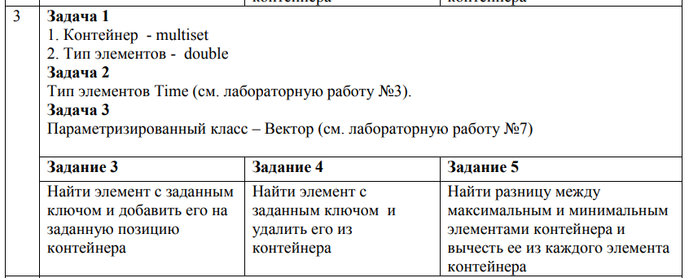

Описание класса

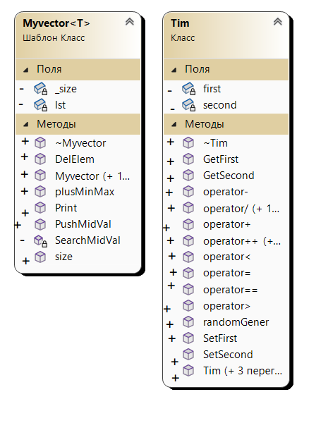

# Работы программы

